|  |  |  |
| --- | --- | --- |
| **INFORMATICĂ APLICATĂ** | **FIŞĂ DE LUCRU** | **LAB3** |
| SISTEME DE OPERARE.  INTERCONECTAREA SISTEMELOR DE CALCUL. INSTALARE ȘI CONFIGURARE | | |

**ENUNȚ:** Pornind de la arhitectura unui sistem de calcul se vor parcurge activitățile:

* Aplicarea conceptelor teoretice de bază în scenarii practice
* Identificarea practică a elementelor unui sistem de calcul de tip stație de bază (PC)
* Monitorizarea resurselor din arhitectura software prin utilitare specifice

**CERINȚE:**

1. **(20 min)** Se vor identifica elemente specifice de conectivitate în rețele de calculatoare, pornind de la configurări din interfața Windows OS (*Network and Sharing Center*), respectiv linia de comandă (*Comand Shell/Cmd*) prin testarea comenzilor: *ipconfig /all; tracert; netstat, ping*
   1. Adresa IP(v4, v6 – unde este cazul)
   2. Adresa MAC
   3. Tipuri de interfețe de rețea
   4. Numărul de pachete transmise
   5. Exemplificări de rute de conectivitate

**Livrabile:** Se vor include capture de ecran

a si b. 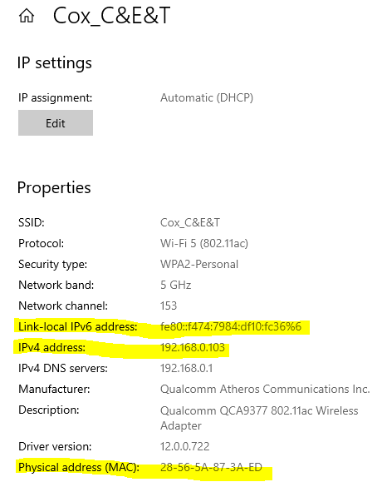

c.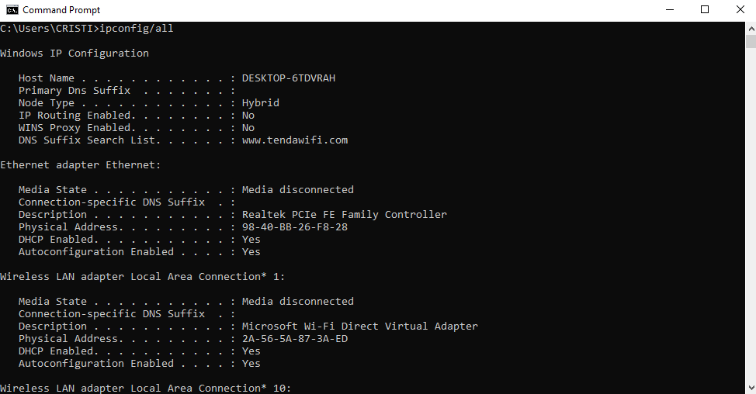 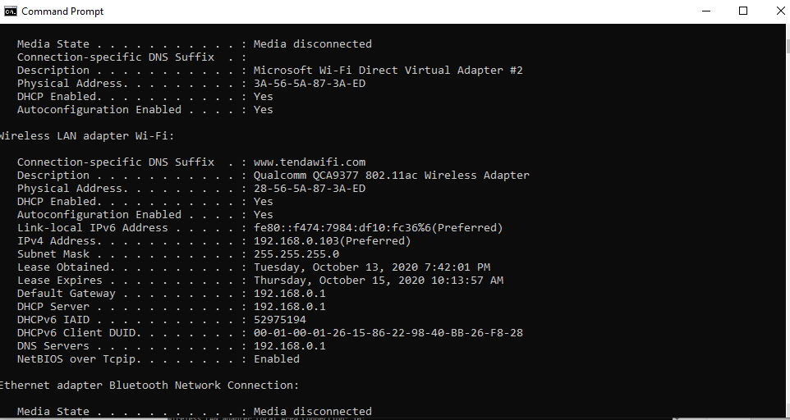

d. 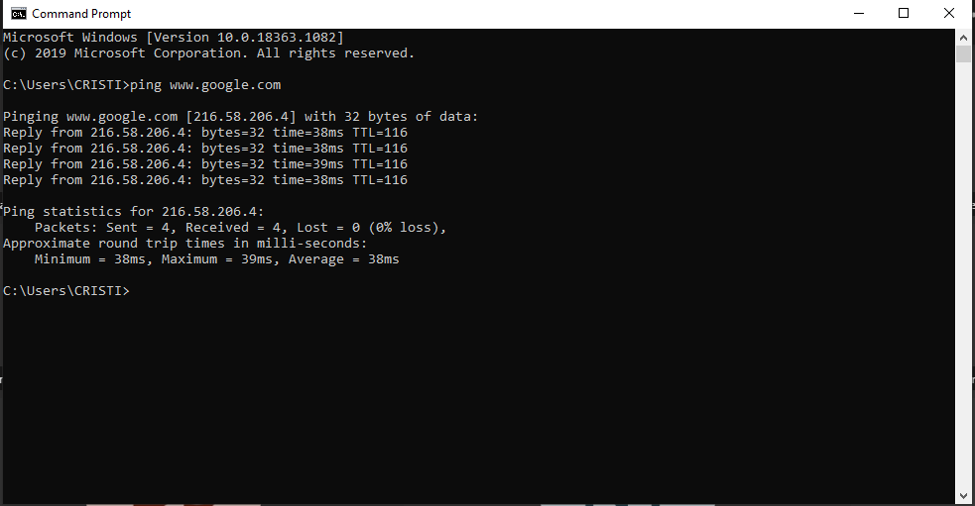 e. 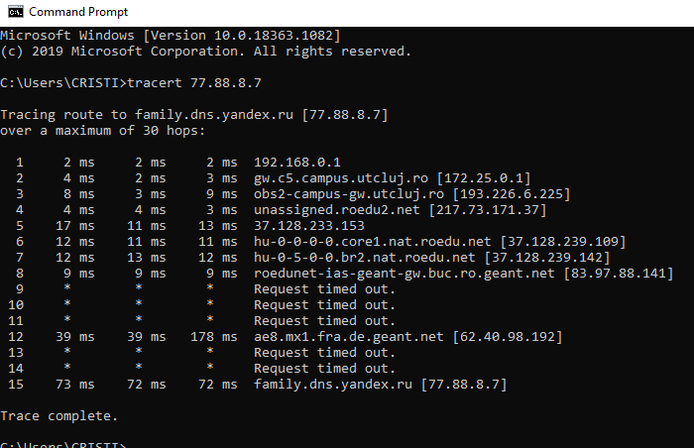

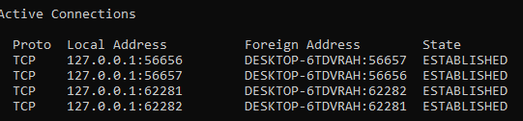

1. **(20 min)** Se va realiza o descriere a elementele de arhitectură software specifice unui OS (Windows), pornind de la utilitarul *Task Manager/ Resource Monitor*:
2. 3 procese în ordinea consumului de resurse (descriere completă)
3. 3 servicii în ordinea consumului de resurse (descriere completă)
4. 3 aplicații în ordinea consumului de resurse (descriere completă)
5. Performanța CPU (memoria fizică, kernel, sistem)
6. Conexiuni în rețea și specificații (identificare porturi și protocoale)

**Livrabile:** Se vor include capture de ecran

a.

* Local Security Authority Subsystem Service ( LSASS este un proces din sistemele de operare Microsoft Windows care este responsabil pentru aplicarea politicii de securitate pe sistem. Verifică utilizatorii care fac log on pe un computer sau server Windows, gestionează modificările parolei și creează simboluri de acces. De asemenea, scrie în Jurnalul de securitate Windows.
* LocalServiceNoNetwork. API Paravan de protecție Windows. Descriere completă serviciu. Paravanul de protecție Windows ajută la protejarea computerului, împiedicând utilizatorii neautorizați să obțină acces la computer prin Internet sau printr-o rețea.
* "Service Host" și face exact ceea ce sugerează numele: ajută la "gazdă" servicii. Un serviciu în Windows este pur și simplu un program în sistemul de operare care face o anumită treabă și se execută în fundal în orice moment, atunci când computerul este pornit, chiar dacă nu sunteți conectat.



b.

* Lansatorul de procese de server DCOM este un serviciu de pornire automată utilizat de Windows XP, 7 și 8 pentru a lansa servereCOM și DCOM ca răspuns la solicitări specifice de aplicații.
* Apel procedură la distanță (RPC) este un protocol de solicitare-răspuns pe care un program îl poate utiliza pentru a solicita un serviciu de la un program situat într-un alt computer dintr-o rețea, fără a fi nevoie să înțeleagă detaliile rețelei.
* Serviciul depozit de stat, un serviciu bazat pe browser, vă ajută să capturați și să stocați instantanee ale sesiunilor de navigare în browserul web. Aceasta înseamnă că poate înregistra informațiile de navigare, inclusiv istoricul de navigare, ultima pagină afișată în browser, starea obiectelor de script și document, informațiile introduse în formular pe ultima pagină vizualizată și cookie-urile.Serviciul depozit de stare este întotdeauna activ numai dacă computerul continuă să ruleze. De aceea, informațiile de navigare Microsoft Edge vor fi salvate cât mai mult posibil. Apoi, puteți reveni la acea sesiune pe un alt dispozitiv. Nu există nici o îndoială că serviciul gazdă depozit de stat de servicii este o caracteristică minunată. Cu acest serviciu, puteți regăsi toate datele salvate anterior pe un alt browser web pe un alt computer.

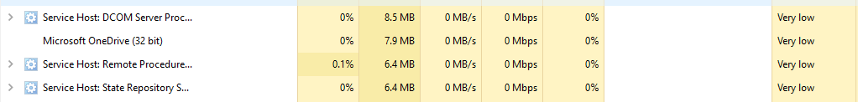

c.

* Microsoft Teams este o platformă proprietară de comunicare de afaceri dezvoltată de Microsoft, ca parte a familiei de produse Microsoft 365. Teams înlocuieste alte platforme de mesagerie de afaceri și de colaborare operate de Microsoft, inclusiv Skype for Business și Microsoft Classroom.
* Microsoft Edge este un browser web pe mai multe platforme dezvoltat de Microsoft.
* Microsoft Word este un procesor de text dezvoltat de Microsoft. A fost lansat pentru prima dată pe 25 octombrie 1983 sub numele de Multi-Tool Word pentru sistemele Xenix.

d.

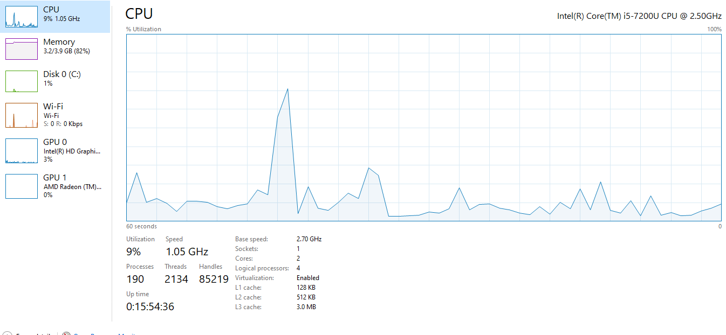

e.

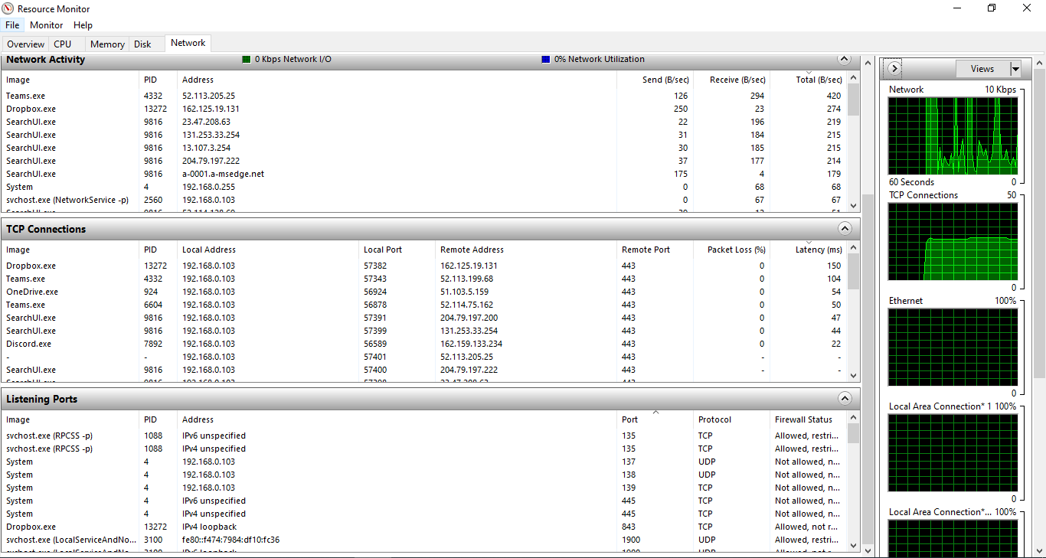

1. **(15 min)** Se va realiza o diagramă minimală a interconectării dispozitivelor la rețeaua personală (PC, laptop, dispozitiv mobil conectate la router etc), cu specificarea următoarelor elementelor:
   1. Denumirea completă a dispozitivului
   2. Adresa IP/MAC (unde este cazul)
   3. Descriere statistici de trafic inbound/outbound către/dinspre Access Point (*ping)*
   4. Tipul de topologie de rețea în funcție de aria de conectivitate (LAN, WLAN, MAN, WAN etc)

**Mențiuni:** În vederea reprezentării**,** se va utiliza serviciul [draw. io](https://app.diagrams.net/)

**Livrabile:** Se va include exportul .png/.jpg al diagramei rezultate

c.

192.168.0.100

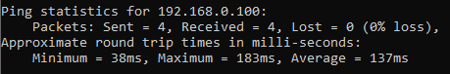

192.168.0.101

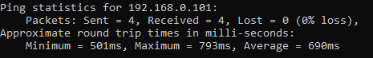

192.168.0.102



192.168.0.103

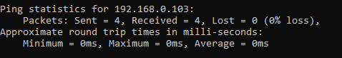

192.168.0.104



192.168.0.105

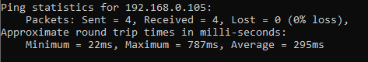

Tip de topologie de retea: WLAN

4.1. Fie o imagine de 1600x1200 px la o adâncime de culoare de 8 biti/pixel. Imaginea nu este supusă compresiei. Cât timp durează transferul pe o conexiune modem la următoarele rate de transfer: 56kbps(modem), 1Mbps(modem), 10Mbps(Ethernet), 100Mbps(Ethernet), gigabit Ethernet?

1600^1200*8 = 15.360.000 b (8b=1B)

1. 56 kbps -> 15.360.000 / 56.000 = 274,28 secunde
2. 1 Mbps -> 15.360.000 / 1.000.000 = 15,36 secunde
3. 10 Mbps -> 15.360.000 / 10.000.000 = 1,536 secunde
4. 100 Mbps -> 15.360.000 / 100.000.000 = 0,1536 secunde
5. 1 Gbps -> 15.360.000 / 1.000.000.000 = 0.01536 secunde

4.2. 5 echipamente de tip router sunt conectate într-o subrețea punct-la-punct. Arhitecții de rețea configurează linii de transmisie de tip: viteză ridicată, viteză medie, viteză redusă, fără transmisie. Daca o stație de lucru (PC) are nevoe de 100 ms (counter intern) de a genera și inspecta fiecare topologie, cât timp va dura inspectarea tuturor posibilităților

**10 linii diferite cu 4 viteze diferite -> 4^10 = 1.048.576 topologii**

**1.048.576 * 100 ms = 1.048.576 * 0.1 = 104.857,6 secunde**

**LIVRABILE:**

1 document .docx /.pdf ce conține rezolvările exercițiilor 1-4, încărcat prin intermediul funcționalității **MS FORMS.**

TERMEN: Ziua desfășurării laboratorului (conform orar semi-grupă), **11.45 PM**